CENTRO UNIVERSITÁRIO DE JOÃO PESSOA - UNIPÊ

**CIÊNCIA DA COMPUTAÇÃO**

**RELATÓRIO DO PROJETO INTEGRADOR**

**P4**

**ALVARO PHILIPE ANDRADE DOS SANTOS**

**ARTHUR VINICÍUS SANTOS MOREIRA**

**DAVIDZAQUE ARAÚJO LEAL**

**FABIANO ANTERO DA SILVA**

**HENRIQUE LUÍS DE CARVALHO SANTOS**

**ISIS ANGELIS PEREIRA DA SILVA**

**MATHEUS HENSLEY DE FIGUEIREDO E SILVA**

**RAFAEL MATHEUS PEREIRA DE CASTRO**

###### SMARTH FLUSH: Arduino

**JOÃO PESSOA - PB**

**2017.2**

**SUMÁRIO**

**1. INTRODUÇÃO** (apresentação do projeto – contextualização da ideia) ......................

**2. MINI CANVAS – MODELO DE NEGÓCIOS .......................................................**

**3. PROTÓTIPOS DE INTERFACES............................................................................**

**4. MODELO DO BANCO DE DADOS.........................................................**

**5. CONSIDERAÇÕES FINAIS**...................................................................................

**REFERÊNCIAS**.................................................................................................................

## 

1. INTRODUÇÃO

O desperdício de água é um problema socioambiental de graves consequências para a humanidade, haja vista que, de toda a água disponível na Terra, apenas 3% é originalmente própria para consumo. Todavia, desses 3%, apenas uma menor parte encontra-se em locais de fácil acesso. Por isso, é preciso entender melhor essa questão a fim de encontrar possíveis soluções. Sozinho, o vaso sanitário pode ser responsável por 25% do que se gasta em uma residência. Toda vez que apertamos o botão de descarga de parede, gastamos 20 litros de água. Já com o vaso acoplado, que é aquele reservatório em cima do vaso, o gasto cai para seis litros. Nossa solução é desenvolver um projeto em uma plataforma Arduino que detecta quando uma pessoa está fazendo suas necessidades nos banheiros. Após a pessoa urinar, será liberada uma solução para desinfectar a área sem desperdiçar água com descargas desnecessárias, e depois de um número de "x" vezes, a descarga é acionada automaticamente. Já no caso da pessoa defecar, a descarga será ativada automaticamente, limpando imediatamente o local.

2. MODELO DE NEGÓCIOS (MINI CANVAS)

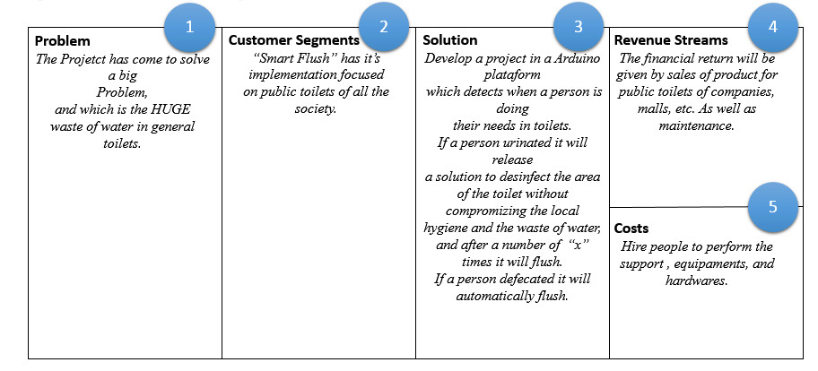

3. PROTOTIPAÇÃO DAS INTERFACES

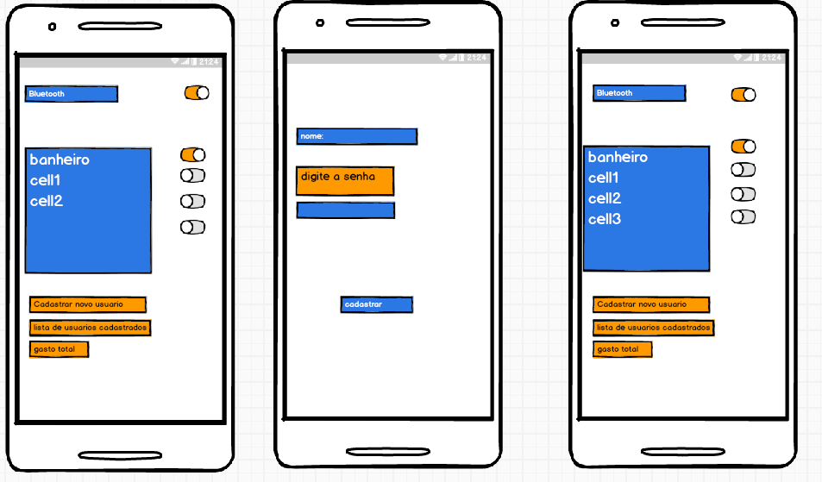

Tela inicial do aplicativo que controla o consumo de água dos banheiros, nela é possível cadastrar um novo usuário, listar usuários cadastrados e exibir o gasto total. Para cadastrar um novo usuário, digita-se um nome e a senha padrão da rede, e na tela seguinte são exibidos o banheiro e os celulares conectados a ele.

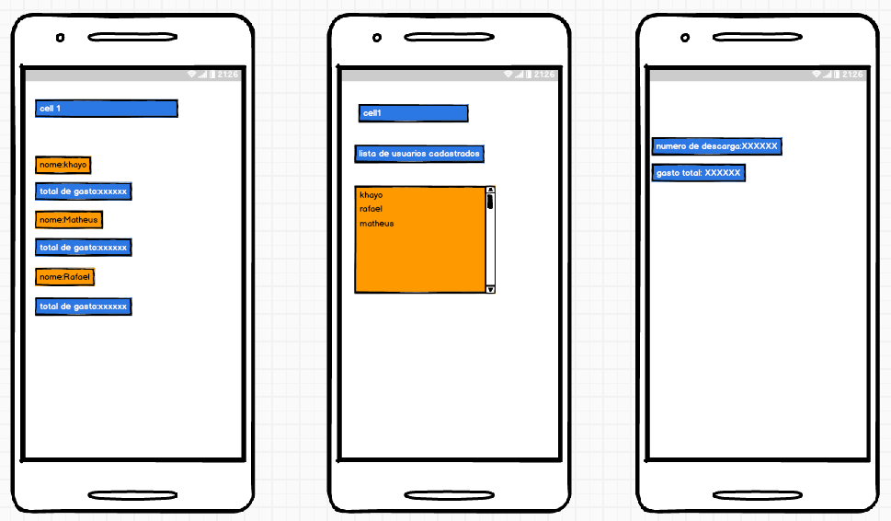

Tela onde são exibidos os usuários cadastrados e os seus respectivos gastos.

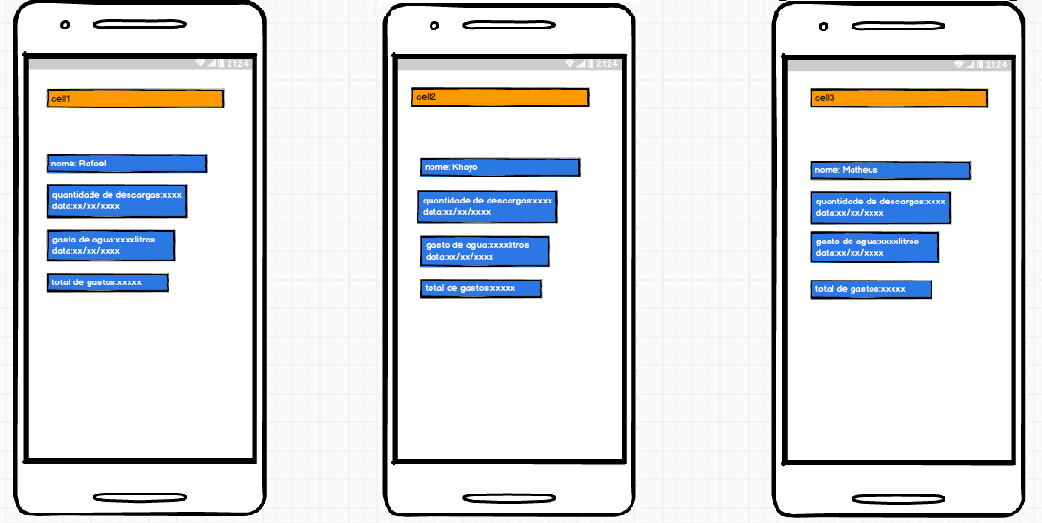

Tela onde são exibidos os gastos detalhados de todos os usuários cadastrados no aplicativo.

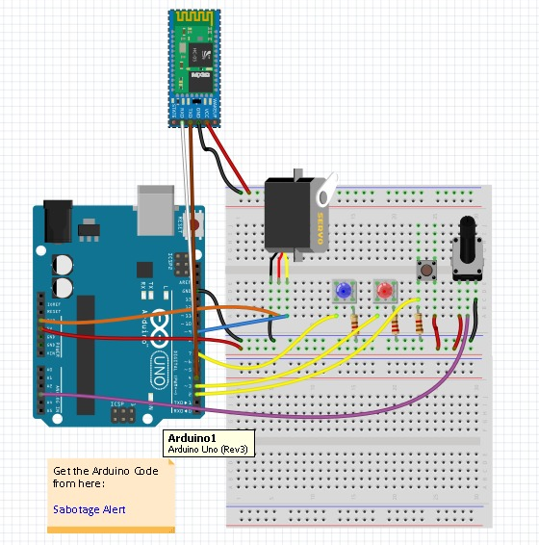

Placa Arduino que será responsável pelo gerenciamento do sistema.

## 

4. MODELO DO BANCO DE DADOS

5. CONSIDERAÇÕES FINAIS

O projeto integrador é uma forma da instituição preparar e capacitar profissionais para a elaboração de projetos e softwares funcionais, que sejam inovadores e úteis nas mais diversas áreas de atuação, não só para fins lucrativos, mas incentivando-os ao empreendedorismo. Além de preparar os estudantes para o mercado de trabalho concorrido que temos atualmente, o projeto integrador está formando empreendedores e pessoas criativas que conseguem ter uma reflexão no momento de fazer as interpretações cabíveis para o andamento de seus projetos. A união do grupo é um fator determinante, e tudo isso se dá com muito esforço, reflexão, informação e estudo para alcançar horizontes inimagináveis.

REFERÊNCIAS

# ARDUINO, Wikipédia, a enciclopédia livre, Disponível em:

<https://pt.wikipedia.org/wiki/Arduino>. Acesso em: 20 de março de 2017.

# DESPERDÍCIO DE ÁGUA. FORMAS DE DESPERDÍCIO DE ÁGUA. BRASIL ESCOLA, Brasil Escola, Disponível em:

<http://brasilescola.uol.com.br/geografia/desperdicio-agua.htm>. Acesso em: 21 de março de 2017.

# ÁGUA: BANHEIRO É O CAMPEÃO DE GASTO, Gazeta Online, Disponível em:

<http://gazetaonline.globo.com/_conteudo/2010/03/615431-gua+banheiro+e+o+campeao+de+gasto.html>. Acesso em: 22 de março de 2017.